Eksploracja danych internetowych

Laboratorium 1

Prowadzący: pracownik UR
Wykonał: Piotr Rojek, pr125159

Zadanie 1
Zainstaluj Python oraz Pandas w ostatniej stabilnej wersji.
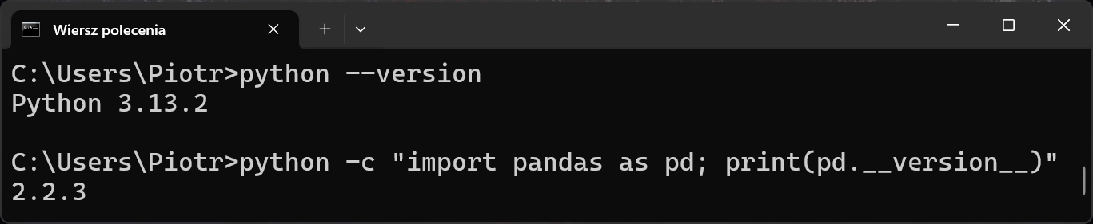

Zadanie 2
Uruchom interaktywny interpreter poleceń.
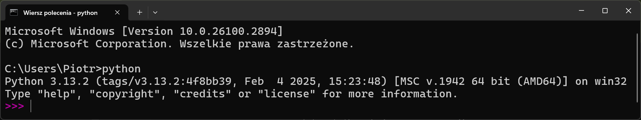

Zadanie 3
Zdefiniuj listę składającą się z 10 przykładowych elementów tego samego typu (np.: string).
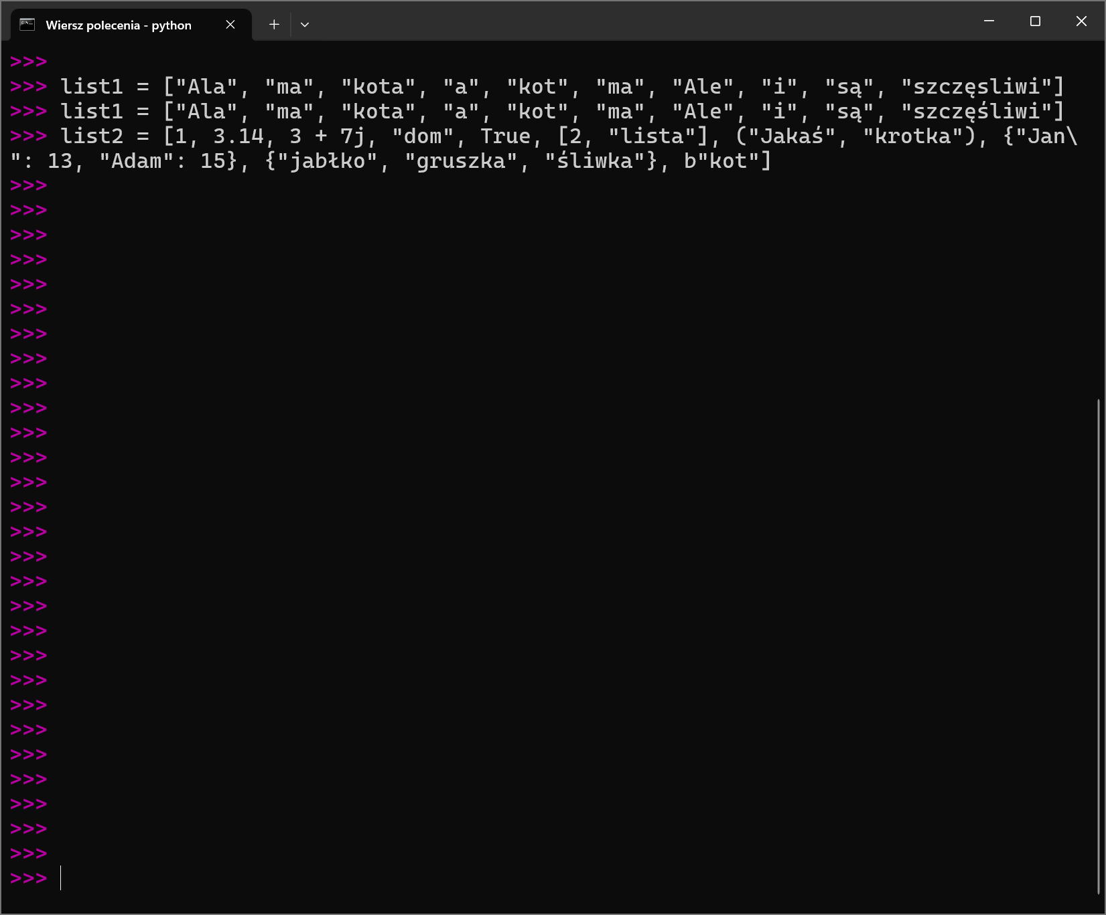

Zadanie 4
Zdefiniuj listę składającą się z 10 elementów różnych typów.

Zadanie 5
Spróbuj w pętli dokonać konwersji elementów z powyższej listy do typu całkowitego, a wyniki zapisz w oddzielnej liście (użyj funkcji append do dołączania wyników do nowej listy).
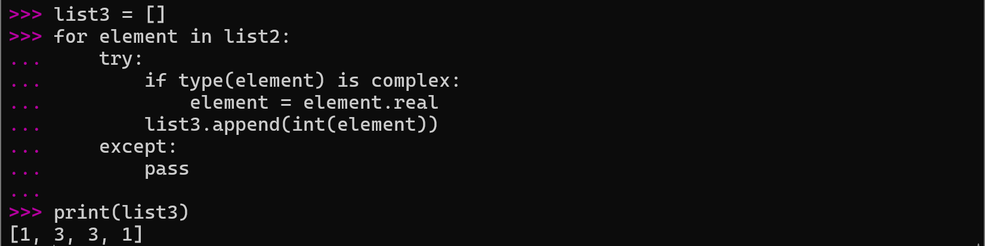

Zadanie 6
Napisz program, który wczytuje ze standardowego wejścia ciąg znaków i sprawdza czy jest on palindromem.
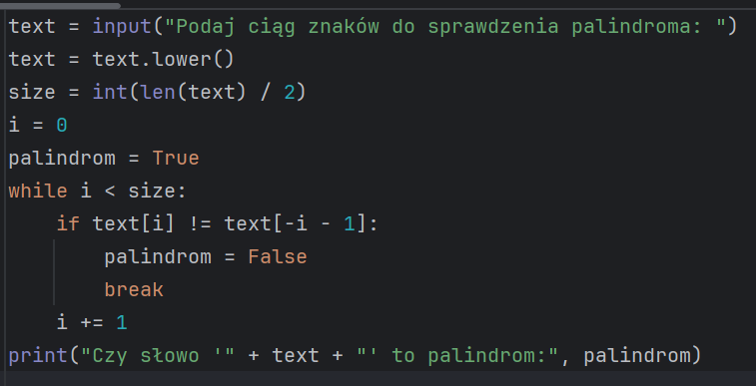

Testy:
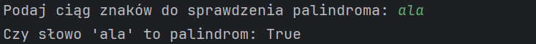

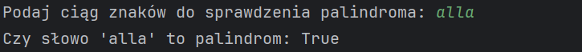

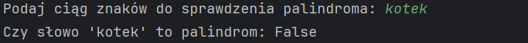

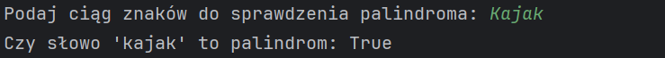

Zadanie 7
Napisz funkcję o nazwie is_prime, która przyjmuje jeden parametr (liczbę naturalną) i sprawdza, czy jest ona liczbą pierwszą.
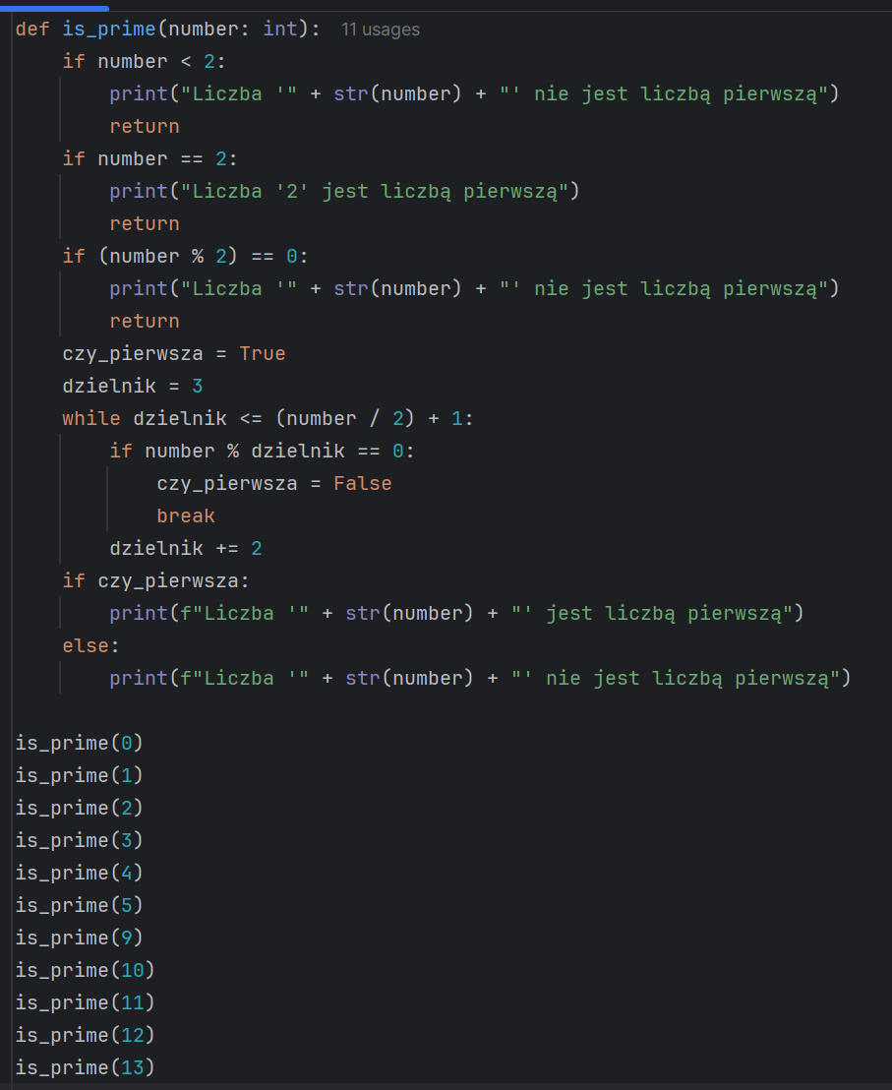

Testy:
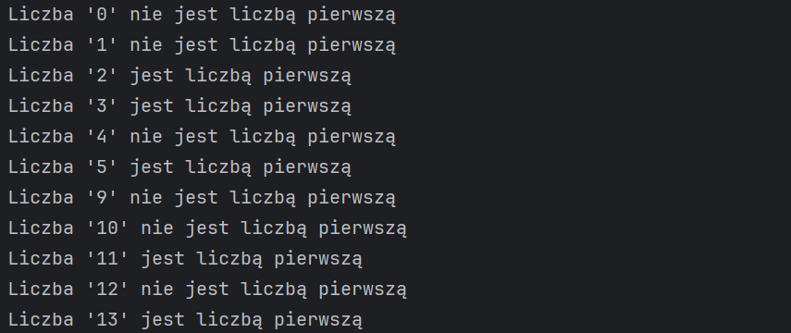

Zadanie 8
Stwórz przykładowy obiekt klasy DataFrame i zaprezentuj podstawowe operacje (wybór kolumny, wierszy, przeglądanie, itp.).
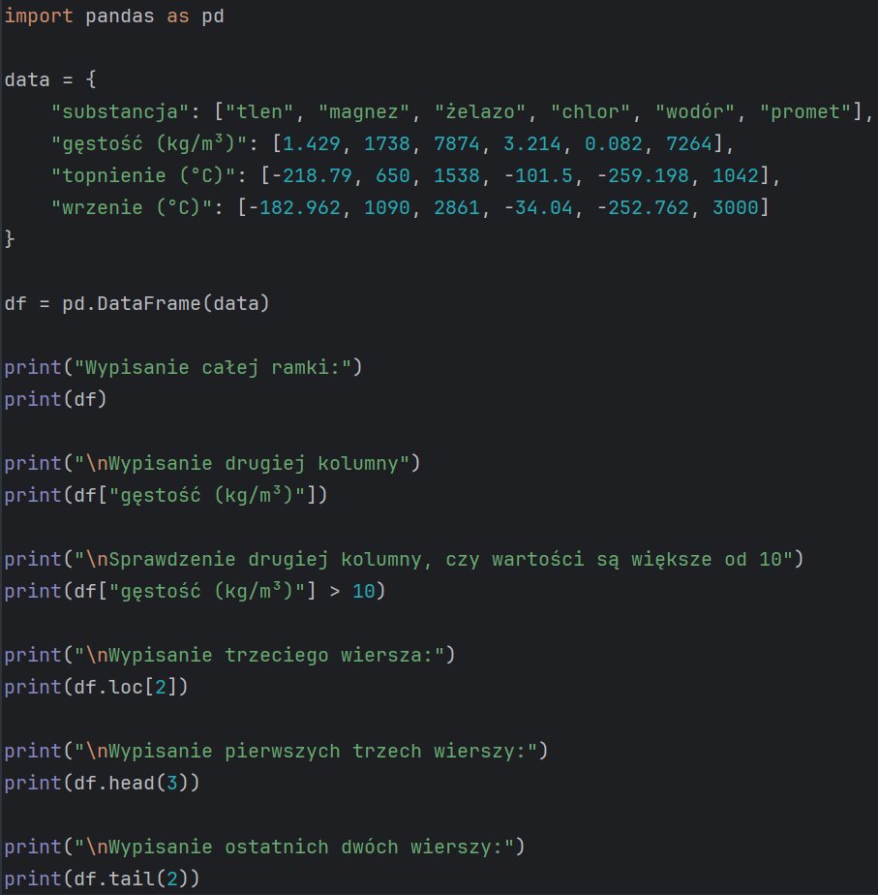

Testy:
